**ARTIGO: Desempenho de trator agrícola em três superfícies de solo e quatro velocidades de deslocamento.**

**AUTORES: Antonio Gabriel Filho, Kleber P. Lanças, Fabrício Leite, Juan J. B. Acosta & Paulo R. Jesuino.**

**PUBLICAÇÃO: Revista Brasileira de Engenharia Agrícola e Ambiental.**

Este trabalho é um experimento com o intuito de avaliar a capacidade de um trator em desenvolver força de tração ao tracionar uma carga de 25kN em quatro velocidades de deslocamento e em três condições da superfície do solo: solo mobilizado, solo coberto com restos da cultura de milho e braquiária e solo firme sem cobertura. Os itens monitorados foram a velocidade de deslocamento, força de tração, patinagem das rodas e o consumo de combustível por hora.

Uma das principais funções dos tratores agrícolas é transformar a energia contida no combustível e fornecê-la, através da barra de tração, para tracionar maquinas e implementos agrícolas. O desempenho na barra de tração depende de diversos fatores como potencia do motor, transmissão, entre outros. Entre os fatores que interferem na tração, a condição do solo é muito importante.

Segundo o autor, vários estudos já foram feitos por outros autores nessa área para analisar a perda de potência de tratores devido aos tipos de solo, pneu utilizado, lastragem e da velocidade de deslocamento. Os dados para essas análises são obtidos por meio de instrumentação e monitoramento dos tratores, permitindo a detecção de fatores diretamente envolvidos com a eficiência de trabalho do trator.

Para simulação de força na barra de tração foi utilizado um equipamento de ensaio para a barra de tração (Unidade Móvel de Ensaio na Barra de Tração - UMEB), que permite a simulação de esforço necessário para a tração.

O trator utilizado no teste foi o John Deere 6600.

Os autores puderam concluir que as condições do solo na capacidade do trator em desenvolver a tração, pois a maioria dos parâmetros relacionados com o desempenho apresentou variações estatisticamente significativas ao longo dos ensaios. O melhor desempenho do trator foi obtido no solo firme e sem cobertura, seguido pelo solo coberto com palha de milho e braquiária e o pior desempenho foi no solo mobilizado.

**ARTIGO: Desempenho de tratores agrícolas em tração.**

**AUTORES: SERRANO, JMPR.**

**PUBLICAÇÃO: Pesquisa agropecuária brasileira.**

O objetivo deste trabalho foi avaliar o desempenho de tratores agrícolas e implementos em trabalhos de tração. Os parâmetros medidos foram: o regime do motor, a velocidade teórica e a velocidade real de avanço, o consumo horário de combustível e a força de tração na barra de tração. Também foram realizados testes dos tratores com um freio dinamométrico ligado à tomada de potência. Os resultados de um projeto de pesquisa de três anos foram usados para estabelecer uma equação de previsão do esforço requerido por grades de discos offset, válida para mobilização primária de solos secos, de textura franca. Nas mesmas condições, os resultados validam a relação linear entre a força de tração por unidade de largura de trabalho do implemento e o consumo de combustível por hectare, indicador do dimensionamento do conjunto trator-implemento. Os dados obtidos também evidenciam as vantagens de se selecionarem marchas altas e baixa rotação do motor.

Para aquisição dos dados, aproveitou-se parte da infraestrutura do sistema de informação comercial Datatronic (que equipa os tratores Massey-Ferguson das séries 3000 e 3100), constituído por um conjunto de sensores ligados à unidade central de tratamento do sinal e de cálculo, que permite ao operador informar-se sobre parâmetros relevantes do desempenho do trator. Os sensores do sistema Datatronic são: um radar Doppler, instalado por baixo do trator; um sensor magnético de proximidade, colocado junto ao volante do motor; um sensor magnético de proximidade, colocado junto ao grupo cônico da transmissão às rodas traseiras; um medidor de fluxo, instalado no sistema de alimentação de combustível; e um sensor de posição, colocado nos braços de elevação do sistema hidráulico.

Para superar o fato de a informação não ficar registrada, foi desenvolvido um sistema de aquisição de dados (SAD). A instalação de uma tomada em T, na ligação entre o computador e o painel do sistema de informação, permitiu derivar os sinais dos sensores referidos para um circuito eletrônico constituído por: uma caixa de terminais (com oito canais) e de condicionamento de sinal, para converter sinais analógicos registrados pelos sensores em sinais digitais; uma placa de aquisição de dados, como interface para um computador portátil, sistema de armazenamento e tratamento de dados (Serrano, 2002). Além dos sensores referidos, foi instalada uma célula de carga, interposta na ligação trator-implemento.

Os resultados das análises permitiram: 1. Estabelecer um modelo de previsão do esforço de tração requerido por grades de discos offset. Dessa forma pode-se confirmar o modelo de previsão da *American Society of Agricultural Engineers.* 2. Há uma relação aproximadamente linear entre o consumo de combustível por hectare e a força de tração na barra por metro de largura de trabalho do implemento, para cada regime de funcionamento do motor e em cada condição de solo. 3. Há uma diminuição média de 10 a 15% no consumo de combustível pelo trator, na operação de mobilização do solo com grades de discos offset, pela seleção de um regime do motor de 70 a 80% do regime nominal, relativamente à seleção do regime nominal.

**ARTIGO: XBee wireless sensor networks for temperature monitoring.**

**AUTORES: Boonsawat, Vongsagon and Ekchamanonta, Jurarat and Bumrungkhet, Kulwadee and Kittipiyakul, Somsak.**

**PUBLICAÇÃO: The second conference on application research and development (ECTI-CARD 2010).**

Este trabalho apresenta uma rede de sensores wireless embutidos (WSN) para um protótipo de sistema para o monitoramento da temperatura em um edifício, com o intuito de construir uma solução para gestão de sistemas de ar condicionado em SIIT.

O objetivo final é usar energia de forma eficiente e reduzir o consumo de energia. O sistema fornece um interface de usuário web para qualquer usuário para acessar as leituras de temperatura atuais e passadas em salas diferentes. A rede é composta de um gateway de dados ou coordenador que se conecta por *wireless* a cada nó de monitoramento de temperatura WSN localizados em cada sala de aula. Cada nó WSN consiste de um microcontrolador na placa Arduino e um Xbee módulo de comunicação sem fios com base na norma IEEE 802.15.4 / ZigBee. O coordenador também tem uma Interface Ethernet e executa um servidor de dados web simples. Por isso, o coordenador permite a coleta de dados por Xbee e acessar dados de navegadores da web.

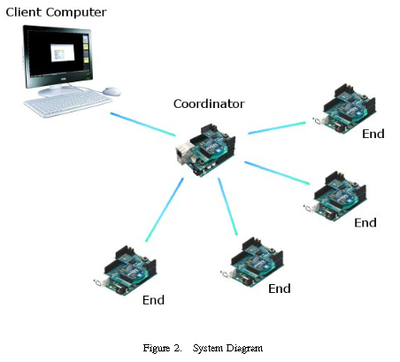

O diagrama do sistema é demonstrado na figura acima. Este é composto por um coordenador da rede que é responsável por receber os dados dos *end devices* e de fazer o papel de *web server*, alguns *end devices* que fazem as leituras da temperatura e as enviam por meio de XBee e um computador cliente responsável por acessar estes dados.

Abaixo seguem os fluxogramas dos *end devices* e do coordenador:

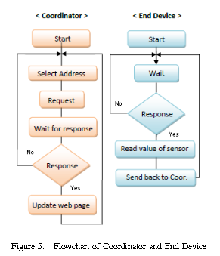

O XBee utilizado neste experimento foi a versão Pro 2.5 2Net.

Foi realizado um teste de campo para monitoramento de temperatura entre 8:00-16:00h. O sistema coletou as leituras de temperatura a cada uma hora e foi conseguido o resultado como mostrado na tabela abaixo, obtido a partir do banco de dados. Destes resultados, podemos dizer que o sistema está funcionando na satisfação em termos de sua funcionalidade